საქონლის/მომსახურების შესყიდვის ტენდერი

სს „საქართველოს ბანკი“ აცხადებს ტენდერს ფართო, საშუალო და მცირე ფორმატიან ბეჭდვით მომსახურებაზე:

# | მასალის აღწერა | მომსახურების დასახელება | ბეჭდვის და საქართველოს მასშტაბით მომსახურების შესრულების ვადა / ერთეულზე |  | ბეჭდვის და საქართველოს  მასშტაბით განთავსება/დემონტაჟის  ფასი - 1 კვმ
1 | უკანა/ წინა მინათების ვინილი (ბანერი) | განთავსება/დემონტაჟი | 5 დღე | 300კვ.მ
2 | გარე მოხმარების ფირი; ევროპული | განთავსება/დემონტაჟი | 2დღე | 40კვ.მ
3 | შიდა მოხმარების ფირი; ევროპული | განთავსება, დემონტაჟი | 3 დღე | 50კვ.მ
4 | თვითწებვადი ფირი (სტიკერი) პრიალა ზედაპირით; ევროპული | განთავსება/დემონტაჟი | 2დღე | 50კვ.მ
5 | თვითწებვადი ფირი (სტიკერი) გლუვი ზედაპირით;  ევროპული | განთავსება/დემონტაჟი | 2 დღე | 50კვ.მ
6 | თვითწებვადი ფირი (სტიკერი) გამჭირვალე ზედაპირით; ევროპული | განთავსება/დემონტაჟი | 2 დღე | 50კვ.მ
7 | ფოტო ქაღალდი 140გრ; ევროპული | განთავსება/დემონტაჟი | 5 დღე | 200კვ.მ
8 | ფოტო ქაღალდი 200გრ; ევროპული | განთავსება/დემონტაჟი | 5 დღე | 200კვ.მ
9 | თვითწებვადი ფირი (სტიკერი) ფაქტურიანი -შუშის დასაბური (H-film); ევროპული | განთავსება/დემონაჟი | 2 დღე | 50კვ.მ
10 | თვითწებვადი ფირი (სტიკერი) გამჭირვალე ზედაპირით, ამოსერვით; ევროპული | განთავსება/დემონაჟი | 2 დღე | 30კვ.მ
11 | თვითწებვადი ფირი (სტიკერი) გლუვი ზედაპირით, ამოსერვით; ევროპული | განთავსება/დემონაჟი | 2 დღე | 30კვ.მ
12 | თვითწებვადი ფირი (სტიკერი) პრალა ზედაპირით, ამოსერვით; ევროპული | განთავსება/დემონაჟი | 2დღე | 30კვ.მ
13 | თვითწებვადი გლუვი ლამინაცია; ევროპული-Multi-fix | განთავსება/დემონაჟი | 2დღე | 50კვ.მ
14 | არაკალი ამოსერვით; ევროპული -Multi-fix 3-იანი სერია; | განთავსება/დემონაჟი | 2 დღე | 10კვ.მ
15 | არაკალი ამოსერვით (მანქანის გასაფორმებელი სტიკერი) ევროპული -Multi-fix 7-იანი სერია | განთავსება/დემონაჟი | 2 დღე | 10კვ.მ
 |  |  |  | ჯამი

 | ბილბორდებზე განათების სისტემის შეცვლა (მოთხოვნის შემთხვევაში) / ბილბორდების შეღებვა | ერთეულის ფასი
1 | პროჟექტორი დიოდის ნათურით(50WT) WH
2 | ელ. მავთულის შეცვლა
3 | ელექტრიკოსის მომსახურება
4 | ამწე კალათის მომსახურება
5 | ბილბორდების შეღებვა
 | ჯამი

შენიშვნა:
* ცხრილში ფასები უნდა მიეთითოს ეროვნულ ვალუტაში - ლარი; * შემოთავაზებული სატენდერო წინადადების ფასი წარმოდგენილი უნდა იყოს საქართველოს კანონმდებლობით დადგენილი ყველა გადასახადის ჩათვლით;

დამატებითი მოთხოვნები და პირობები

- მომწოდებელმა თითოეული პროდუქტისთვის ფასების დეტალური განაწილება უნდა აიტვირთოს Microsoft Word - ის ფორმატში.

- მომწოდებელი უნდა აკმაყოფილებდეს შემდეგ კრიტერიუმებს:

- წარმოადგინოს ბეჭდვითი ნიმუშები ყოველი წარმოდგენილი მასალის მიხედვით. მოწოდებული ფასი ნიმუშის გარეშე არ განიხილება. (საქართველოს ბანკის მიერ მოწოდებული პრინტ ფაილის საფუძველზე).

- უნდა აკმაყოფილებდეს ცხრილში არსებულ შეკვთის შესრულების ვადას. ვადა კრიტიკულია და დაუშვებელია მისი კორექტირება. ვადის ათვლა ხდება, საქართველოს ბანკის მიერ, სამუშაო დღის მანძილზე, წერილობითი შეტყობინებისა და პრინტფაილის მიწოდების მომენტიდან. კვადრატული მეტრების ცვლილების შემთხვევაში ვადა შეიცვლება მის პროპორციულად.

- შეკვეთის შესრულების შემდგომ უნდა მოახდინოს მასალების მიწოდება, შესრულებული სამუშაოს ფოტოპრეზენტაცია და აკურატული რეპორტი, შეკვეთის შესრულებიდან მომდევნო სამუშაო დღეს.

- უნდა განახორციელოს შესრულებული სამუშაოების მონიტორინგი თვეში ერთხელ შემდეგ მომახურებაზე (ბილბორდებზე ბანერების განთავსება) და წარმოადგინოს ფოტოპრეზენტაცია.

წარმოსადგენი დოკუმენტაცია

- ამონაწერი სამეწარმეო რეესტრიდან;
- კომპანიის მოღვაწეობის შესახებ ინფორმაცია, საქმიანობის მოკლედ აღწერილობა (გამოცდილება, კლიენტების სია), რეკომენდაციები;
- კომპანიის სერთიფიკატები (ასეთის არსებობის შემთხვევაში);

დამატებითი ინფორმაცია:

- ტენდერის ვადა განისაზღვრება 2018 წლის 13 მარტიდან 2018 წლის 20 მარტამდე;
- ტენდერში გამარჯვებულ კომპანიასთან გაფორმდება ხელშეკრულება 1 წლის ვადით;
- დამატებითი კითხვების შემთხვევაში გთხოვთ დაგვიკავშირდეთ შემდეგ ნომერზე:
  - 577 525 404
- გთხოვთ გაითვალისწინოთ, რომ შემოთავაზების ფასი მიუთითოთ შესაბამის
გრაფებში პროდუქტი #1-ის გასწვრივ პირველი ცხრილის შევსების შედეგად მიღებული ფასების ჯამი, ხოლო პროდუქტი #2 -ის გასწვრივ მეორე ცხრილის შევსების შედეგად მიღებული ჯარი;
- გთხოვთ, ფასი მიუთითოთ ლარე ბში შესაბამისი პუნქტების გასწვრივ მეასედებით, მაგალითად: 0.05 (ნოლი ლარი და 5 თეთრი); 0.35 (ნოლი ლარი და 35 თეთრი); 1.00 (ერთი ლარი); 1.45 (ერთი ლარი და 45 თეთრი) და ა.შ.;
- კონკრეტული ტენდერის შემთხვევაში ტენდერში მონაწილეობის დროს მომწოდებელს შეუძლია კითხვა–პასუხის რეჟიმში მიიღოს სასურველი ინფორმაცია კონკრეტული ტენდერის პანელში „შეკითხვები შემსყიდველს“;
- შემოთავაზებები მომწოდებლისათვის გახდება ანონიმური ტენდერის დასრულებამდე 3 (სამი) საათით ადრე.

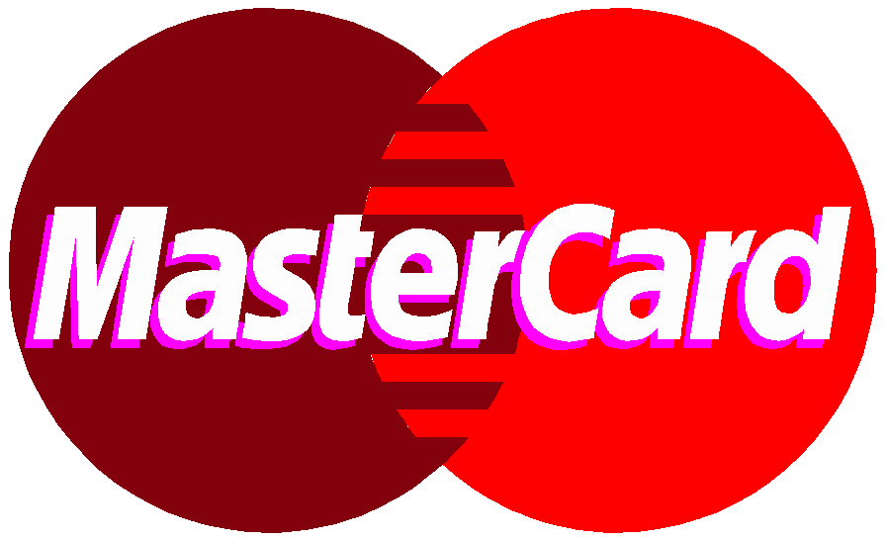0

